**Características do Projeto**

**Moove**

**Anna Guercio RA: 02201003**

**Jennifer Viana RA: 02201043**

**Murilo Casmala RA: 02201023**

**Nina Reali RA: 02201038**

**Patrick Lessa RA: 02201039**

**Rodrigo Cunha RA: 02201047**

O projeto Moove monitora o fluxo de pessoas dentro dos ônibus públicos de SP, afim de evitar super lotações e gerar desconforto aos usuários destes ônibus, avisando as transportadoras responsáveis por cada ônibus e linha quando elas estiverem lotadas no dia a dia e informando também se deve haver adição ou a retiragem de ônibus de cada linha dependo de como está o uso da mesma pelos usuários.

Hoje em dia existe um monitoramento por meio das catracas de cada ônibus mas há imprecisão nesses dados, pois a nota que é tomada do numero de giros na catraca são anotados em papeis e planilhas que podem ser perdidas, anotadas erradas por descuidado e falta de atenção e até mesmo nem ser anotadas e não ser passadas ao fiscal. Estes dados errados podem acabar fazendo que as transportadoras tomem decisões erradas sobre as linhas de ônibus e gerando lotações de pessoas nesta linha.

Em cada ônibus, há uma placa dizendo a capacidade máxima de cada ônibus e na tabela a seguir há a capacidade de cada tipo de ônibus:

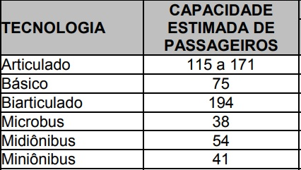

Mas por conta de linhas com poucos ônibus e muitas pessoas utilizando acaba gerando super lotações e desconforto aos usuários.

Nossa solução é monitorar com o sensor LCRT5000 o fluxo de pessoas dentro dos ônibus públicos da Cidade de São Paulo e mandar os dados que este sensor coletar para um banco de dados na nuvem através de um Rede Pública, e com um sistema feito por nós coletar esses dados do banco, tratar eles e gerar informações as transportadoras para que elas tomem as decisões corretas e também informa-las diariamente como anda o fluxo de pessoas em cada linha e dependendo da situação baseada na capacidade do ônibus alertar quando uma linha estiver quase com lotação máxima ou quando estiver em lotação máxima. Assim de acordo com os dados estabelecemos uma faixa de lotação como pode ser visto abaixo:

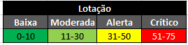

Com base nesta faixa, o sistema sempre irá exibir alertas em sua Dasboard para que as transportadoras tomem decisões com mais precisão e segurança e que assim faça um controle melhor de suas linhas.

Referencias:

<https://diariodotransporte.com.br/2017/07/28/frota-de-onibus-de-sao-paulo-articulados/>